Aplikacija za identifikaciju prirodnih pojava na Zemlji koje ometaju satelitsku karakterizaciju svjetlosnog onečišćenja

Tehnička dokumentacija

Verzija 1.0

Studentski tim: Filip Jakovina
Bože Bagarić
Jurica Matošić
Martin Bukovec

Nastavnik: Josip Vuković

Sadržaj
1. Opis razvijenog proizvoda 4
2. Tehničke značajke 5
3. Upute za korištenje 6
4. Literatura 7

Tehnička dokumentacija

Opis razvijenog proizvoda

Aplikacija na ulazu prima podatak o vremenskom trenutku (UTC) i prikazuje stanje vremenskih pojava za taj trenutak na interaktivnoj karti (mapa na osi Y 90° do -90°, na osi X 0° do 179°, rezolucija 1˘). Vremenske pojave objedinjuju naoblake, polarnu svjetlost, šumske požare i bioluminiscentne planktone. One onemogućuju analizu izvora svjetlosti javne rasvjete na promatranom području iz svemira. Ako se uz vremenski trenutak u aplikaciji unese i podatak o koordinati na Zemlji, aplikacija u izlaznu .csv datoteku zapisuje podatke o prirodnim pojavama za taj trenutak i koordinate. Ukoliko se unese niz parova trenutaka i koordinata, aplikacija generira niz redaka u .csv datoteci s podacima o prirodnim pojavama. Nepostojeće informacije se također upisuju. Takvi podaci mogu se koristiti za filtriranje snimljenih satelitskih podataka pri obradi. Pojave predstavljaju podatke koji omogućuju efikasnije noćno promatranje svjetlosti javne rasvjete, prostorno-vremensku učestalost pojave i druge osnovne značajke. Za svako svjetlosno onečišćenje analizira se dostupnost podataka te se ti zapisi pohranjuju lokalno.

Tehničke značajke

Za razvoj web-aplikacije korištene su tehnologije namijenjene za klijentsku i serversku stranu.
Za serversku stranu korišten je programski jezik „Java“ u sklopu radnog okruženja „IntelliJ IDEA“ zajedno s radnim okvirom „Spring Boot“. Sa web-aplikacije „Spring Initializr“ Spring Initializr, preuzeli smo inicijalizaciju Spring boot projekta i na njega smo počeli graditi naš programski kod. Na serverskoj strani je kod koji služi za preuzimanje podataka, spremanje podataka u bazu, čitanje podataka iz baze, obradu podataka i slanje podataka na klijentsku stranu.
Programski jezik „Javascript“ korišten je za klijentsku stranu u sklopu razvojnog okruženja „Visual Studio Code“ i radnog okvira „React“ uz primjenu upravitelja paketa „npm“. Na klijetskoj strani je kod za prikaz sučelja aplikacije, odabira vremenskog trenutka i prikaza karte, učitavanje .json datoteke i preuzimanja .csv datoteke.
Za pohranu velikih količina informacija korištena je SQL baza podataka „pgAdmin4“ pomoću podatkovnog poslužitelja „Render“.
Aplikaciji se pristupa web-preglednikom putem HTTP protokola. Razvoj projekta pojednostavljen je i online pohranom individualnog i zajedničkog napretka pomoću „GitHub-a.“

Upute za korištenje

Preuzimanje programskog koda

Programski kod se nalazi na web-stranici GitHub-a, kojem se pristupa preko poveznice Filip11711/Projekt_R (github.com)

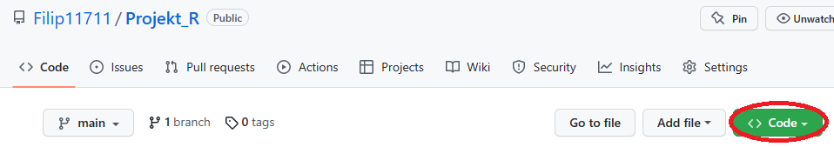
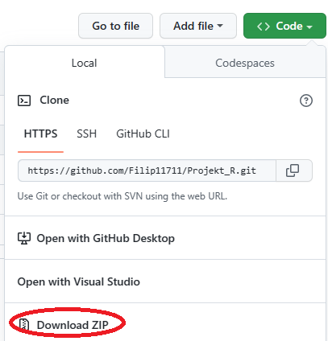
Preuzimanje se odrađuje pritiskom na zeleni gum CODE.
Nakon toga se pritisne na gumb Download ZIP.
Preuzetu datoteku je potrebno otpakirati i smjestiti na proizvoljno mjesto, preporučuje se Radna površina.

Instalacija programa za pokretanje backend-a

Za pokretanje backend-a potreban je alat Intellij IDEA Ultimate.
Poveznica za preuzimanje je Download IntelliJ IDEA: The Capable & Ergonomic Java IDE by JetBrains
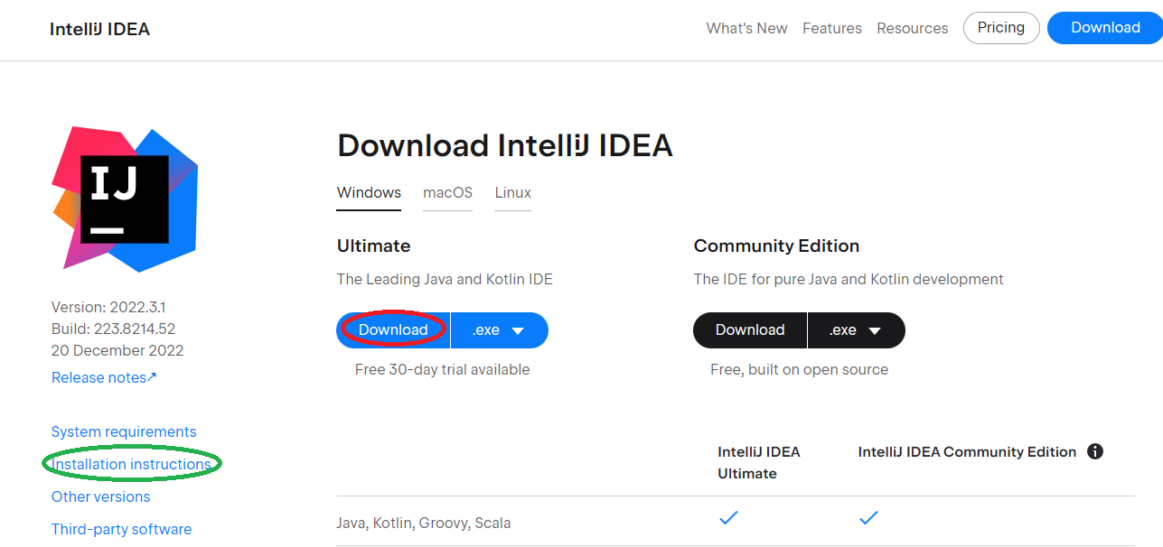

Upute za instalaciju su dostupne na Installation instructions.
Potrebno je odabrati sljedeće opcije:
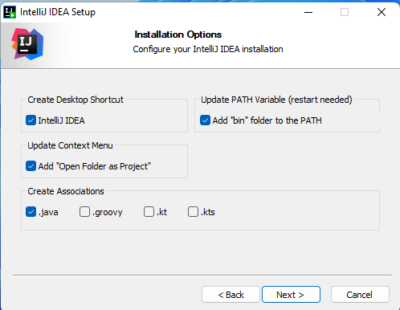

Pokretanjem programa potrebno je odabrati licencu za korištenje. Ako imate edukacijsku licencu potrebno je prijaviti se na račun. Ukoliko nemate licencu, moguće je odabrati besplatnu verziju koja traje 30 dana.
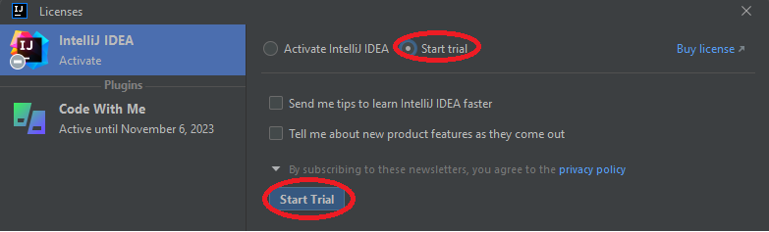

Nakon toga potrebno je otvoriti datoteku programskog koda i otvoriti backend projekt.
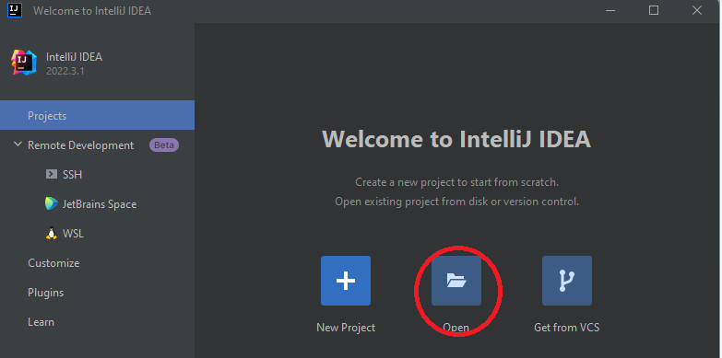
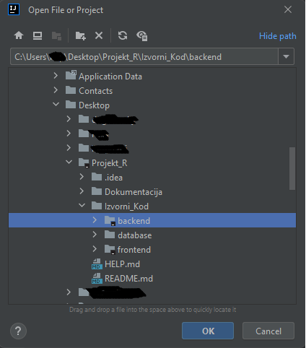

Nakon toga potrebno je pritisnuti gumb Trust project.
Kada se programski kod učita potrebno je pozicionirati se na klasu BackendApplication i kliknuti dva puta da se otvori.
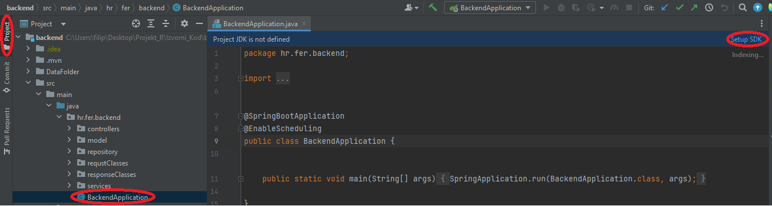

Tada u gornjem desnom kutu potrebno je kliknuti na gumb Setup SDK.
Ukoliko se taj gumb ne prikaze i kod nema crveno podcrtanih grešaka tada možete preskočiti sljedeći korak.
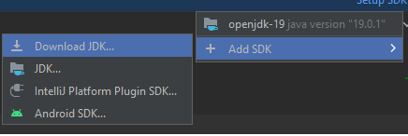

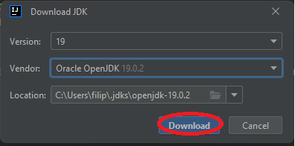

Vaše računalo je sada spremno za pokretanje backend programa.

Instalacija programa za pokretanje frontend-a

Za pokretanje frontenda-a potreban je alat Visual Studio Code.
Poveznica za preuzimanje je Download Visual Studio Code - Mac, Linux, Windows
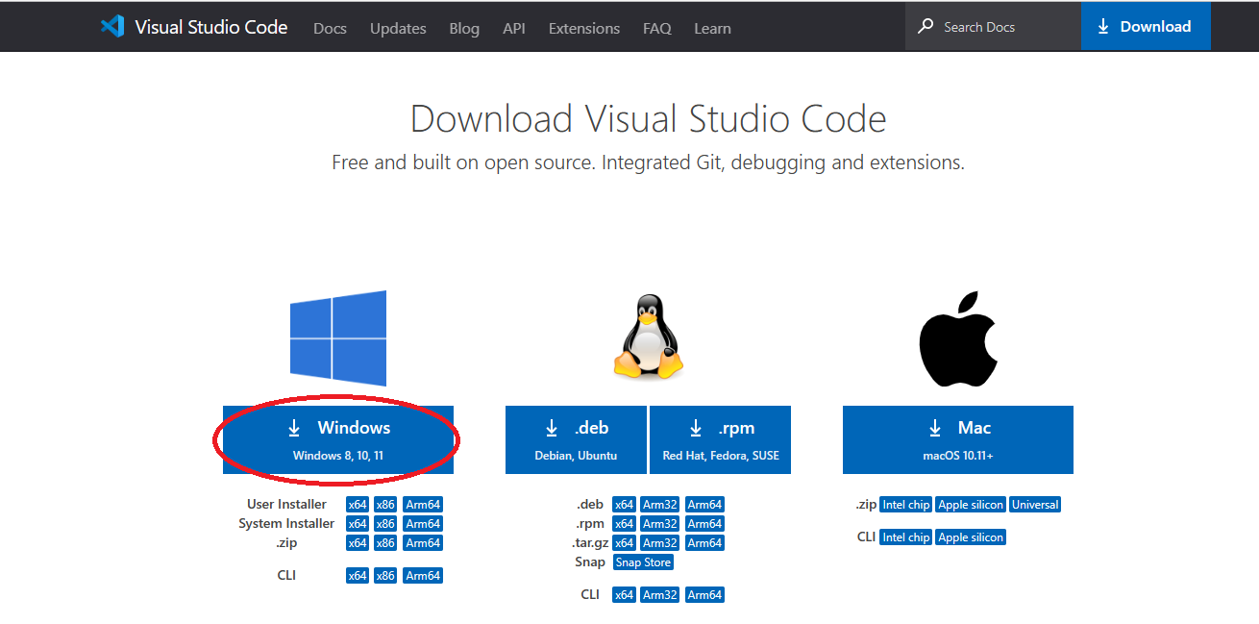

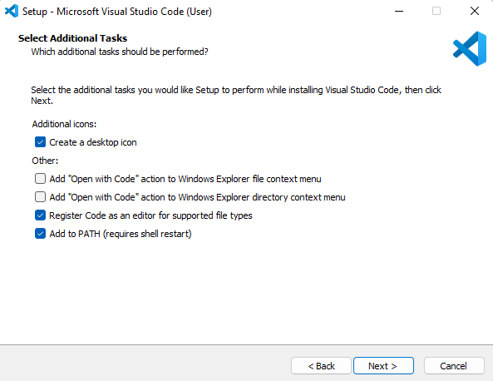

Nakon instalacije potrebno je otvoriti Visual Studio Code i instalirati ekstenziju za React.

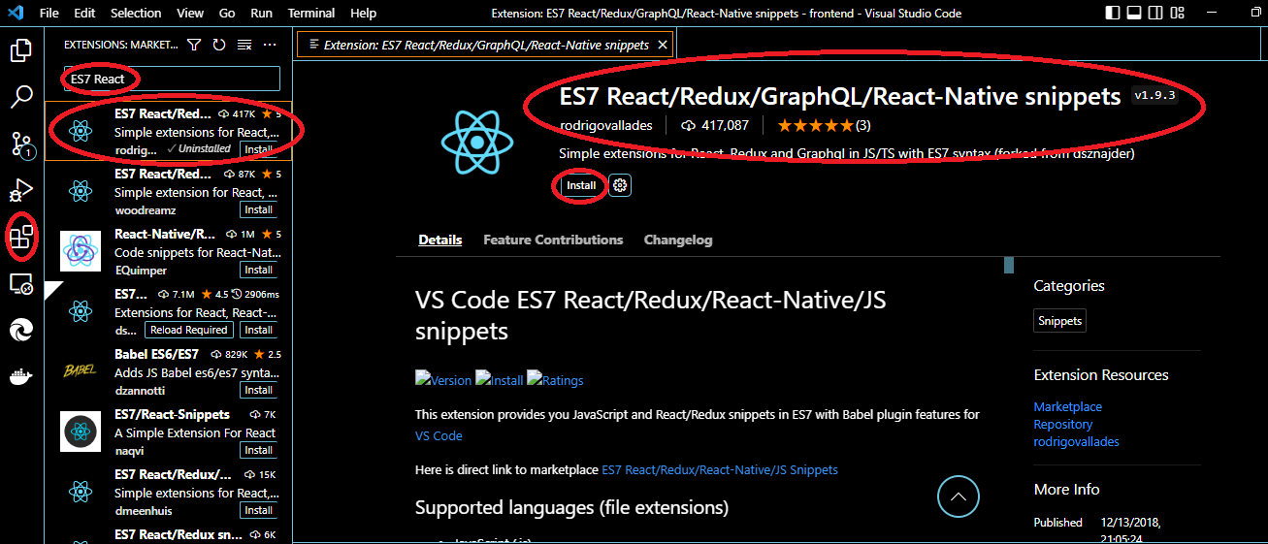

Tada je potrebno otvoriti datoteku sa programskim kodom.
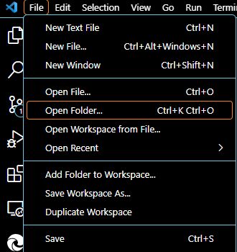

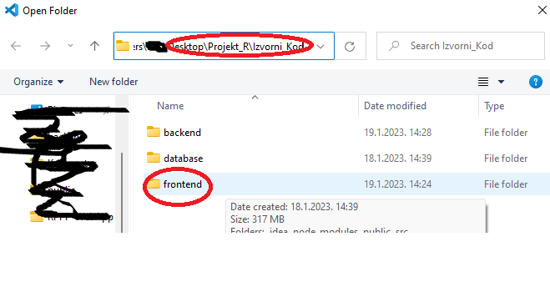

Sljedeće treba preuzeti Node.js sa poveznice: Download | Node.js (nodejs.org)

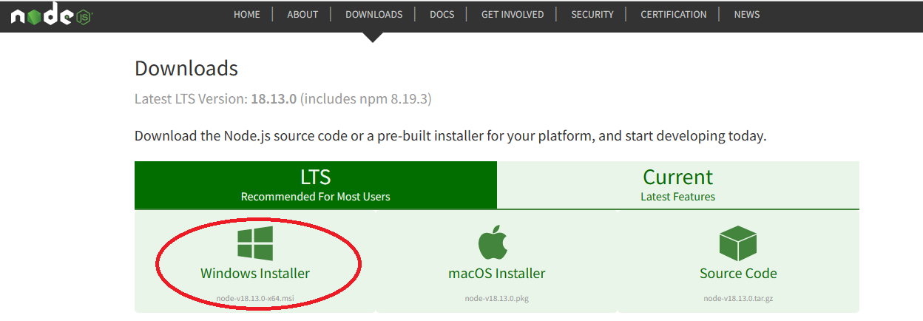

Pokrenite instalaciju i u jednom koraku označite sljedeću opciju:

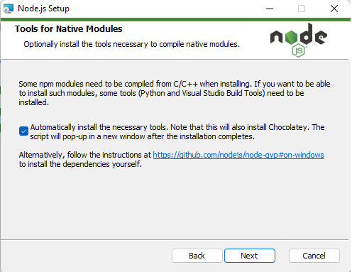

Nakon instalacije potrebno je otvoriti terminal u Visual Studio Code-u.

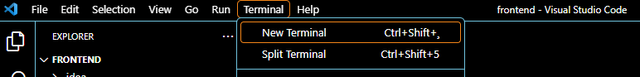

U terminalu prvo pokrenuti naredbu „npm install“

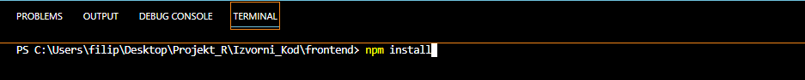

Nakon izvršetka naredbe prikazat će se sljedeće:

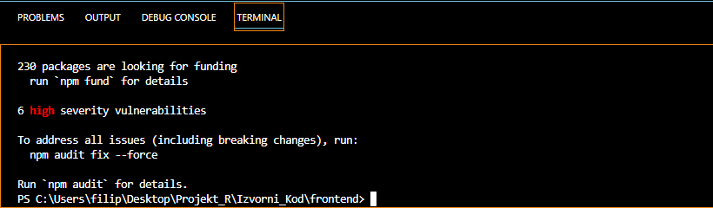

Tada je vaše računalo spremno za pokretanje frontend-a.

Upute za pokretanje aplikacije

Backend

Backend se pokreće pritiskom na sljedeći gumb na vrhu ekrana Intellij IDEA:
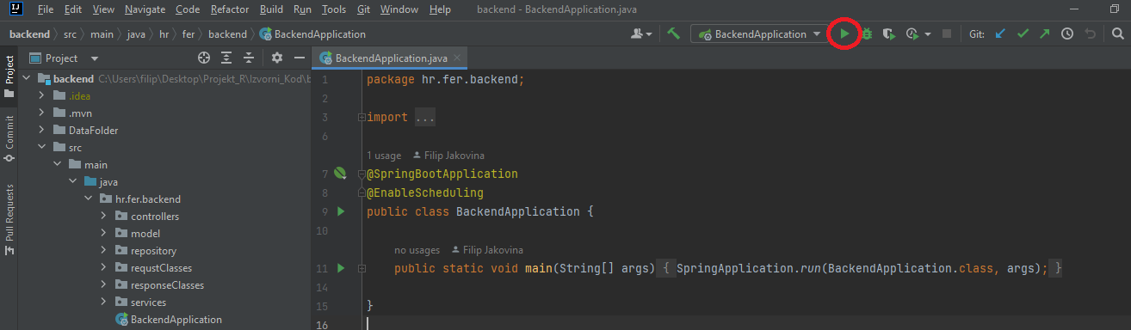

Nakon što se backend uspješno pokrene trebalo bi se prikazati sljedeće:

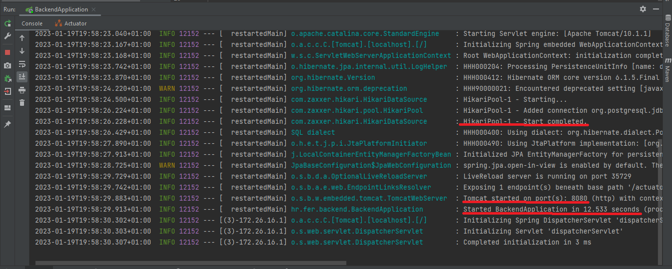

Frontend

Frontend se pokreće pokretanjem naredbe „npm start“ u terminalu Visual Studio Code-a:

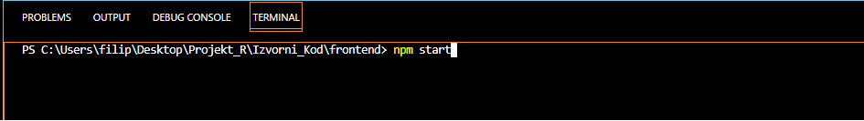

Nakon što se frontend uspješno pokrene aplikacija bi se trebala sama otvoriti u web pregledniku, u suprotnom u web-pregledniku potrebno je upisati „localhost:3000“.

Korištenje aplikacije
Početna stranica aplikacije sadrži dvije forme, prva za odabir vremenskog trenutka preko kalendara, druga za učitavanje .json datoteke koja sadrži popis vremenskih trenutaka i koordinata.

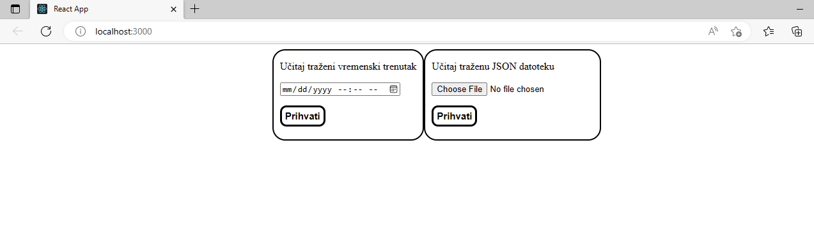
Odabirom vremenskog trenutka i pritiskom na gumb „Prihvati“, aplikacija učitava kartu na kojoj su prvo prikazane naoblake, a pritiskom na gumbe iznad karte možemo odabrati koja vremenska pojava se prikazuje. Žutom bojom je označeno područje gdje su podaci nepoznati. Također, postoji gumb „Povratak“ koji nas vraća na početnu stranicu. Preporučujemo bilo koji trenutak za dan 14. siječanj 2023.
Napomena: potrebno je pričekati neko vrijeme da se prikažu podaci o naoblakama na karti.
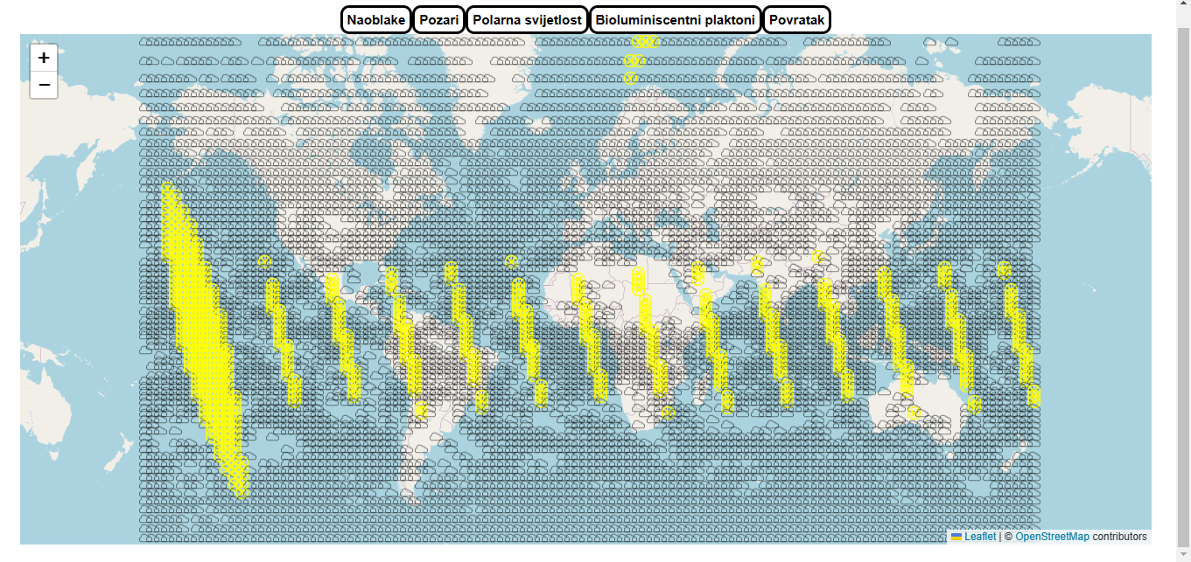
Učitavanjem .json datoteke možemo za proizvoljan broj vremenski trenutaka i koordinata preuzeti .csv datoteku u kojoj je upisano postojanje svake pojave za određeni vremenski trenutak i lokaciju. Brojem 0 je označeno da pojave nema, brojem 1 je označeno da pojave ima, a brojem 2 je označeno da nema podataka o toj pojavi.
U datoteci programskog koda frontend-a, u datoteci „public“, postoji predložak .json datoteke koja sadrži nekoliko zapisa vremenskih pojava i koordinata u svrhu instrukcije na koji način .json datoteka mora biti napisana i taj predložak se mora slijediti. Predložak se može otvoriti u Visual Studio Code-u na sljedeći način:
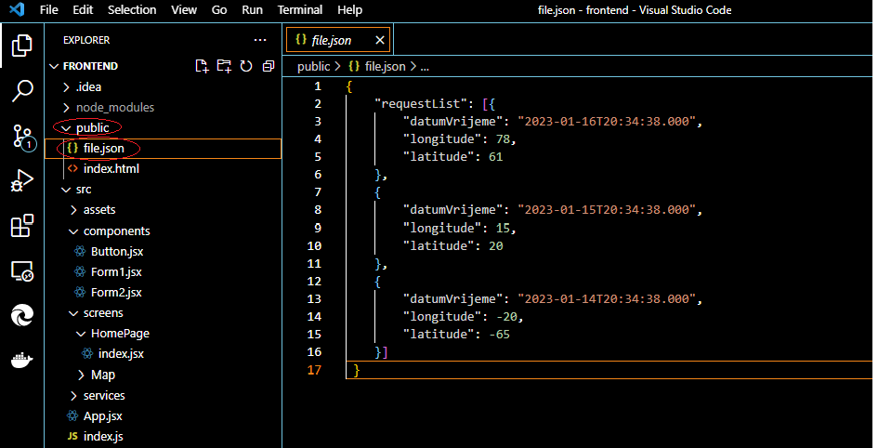
Tu datoteku možete ispuniti svojim vremenskom trenucima i koordinatama te učitati na aplikaciju. Nakon učitavanja i pritiska na gumb „Prihvati“ potrebno je pričekati neko vrijeme da se datoteka preuzme.

Literatura

Izvor podataka o požarima: https://neo.gsfc.nasa.gov/view.php?datasetId=MOD14A1_D_FIRE

Izvor podataka o naoblaci: https://neo.gsfc.nasa.gov/view.php?datasetId=MYDAL2_D_CLD_FR

Izvor podataka o polarnoj svjetlosti: https://www.swpc.noaa.gov/products/aurora-30-minute-forecast

Izvori podataka o bioluminiscentnim planktonima:
- http://www.travelmarbles.com/10-places-where-to-swim-with-bioluminescent-plankton-this-summer
- https://www.anomadspassport.com/the-best-places-in-the-world-to-see-bioluminescence/

Kako inicijalizirati React projekt: Create a New React App – React (reactjs.org)

Alat za inicijalizaciju Spring boot projekta: Spring Initializr

